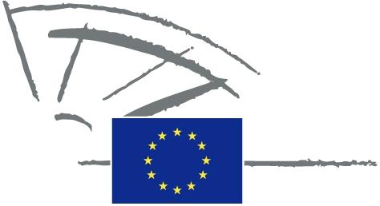
 | PARLEMENT EUROPÉEN | 2009 - 2014

<Date>{12/09/2011}12.9.2011</Date> <NoDocSe>0037/2011</NoDocSe>
<TitreType>DÉCLARATION ÉCRITE</TitreType>
<TitreRecueil>déposée conformément à l'article 123 du règlement</TitreRecueil>
<Titre>sur la mise en place du pacte des îles en tant qu'initiative européenne officielle</Titre>
<Depute>Spyros Danellis, Maria Da Graça Carvalho, Kyriakos Mavronikolas, Alyn Smith, Giommaria Uggias </Depute>
Échéance: <DateForclusion>{15/12/2011}15.12.2011</DateForclusion>
0037/2011
Déclaration écrite sur la mise en place du pacte des îles en tant qu'initiative européenne officielle
Le Parlement européen,<OptDel></OptDel>
– vu l'article 123 de son règlement,
A. considérant que les îles sont fortement dépendantes de l'importation de combustibles fossiles et font face à une augmentation du prix des carburants, mais sont également une opportunité pour la recherche, la démonstration et le développement dans le domaine des énergies renouvelables et pour des actions en matière d'efficacité énergétique,

B. considérant que les îles sont vulnérables au changement climatique en raison de leur grande biodiversité et de la fragilité de leurs écosystèmes,

C. considérant que les énergies renouvelables sont abondantes et que leur développement peut contribuer de manière significative à atténuer les handicaps structurels permanents des îles, en procurant des avantages socio-économiques à leurs habitants,

1. félicite les communautés et les régions périphériques qui ont signé le pacte en vue d'aller au-delà des objectifs de la stratégie Europe 2020, en réduisant les émissions de CO₂ d'au moins 20 % sur leurs territoires respectifs;

2. appelle la Commission à continuer d'apporter son soutien aux communautés insulaires européennes en vue de réaliser les objectifs de durabilité de l'Union européenne;

3. insiste sur la présence de références distinctes et explicites à la durabilité des régions insulaires dans les programmes-cadres et les textes politiques de l'Union européenne, conformément à l'article 174 du traité sur le fonctionnement de l'Union européenne;

4. insiste pour que des mesures incitatives soient mises en place afin que toutes les îles adhèrent au pacte et participent à la mise en réseau des îles;

5. souligne la nécessité de mobiliser les ressources financières voulues pour soutenir le fonctionnement du processus du pacte, sur le modèle de la convention des maires, des villes intelligentes et d'autres initiatives similaires de l'Union européenne;
RECITALMSGPARAMSG
6. charge son président de transmettre la présente déclaration, accompagnée des noms des signataires, à la Commission.

